
Service de radiothérapie.

Mécénat 2022-2023
Projet n°3 sur le bien-être du patient en radiothérapie
« Aménagement des salles d’attentes »

Objectif : toujours le bien être des patients.

- Historique depuis 2014 :

- Projet n°1 en 2014-2016
- Installation de plafonds lumineux dans deux de nos trois salles de traitement,
- Amélioration du confort en salle d’attente.
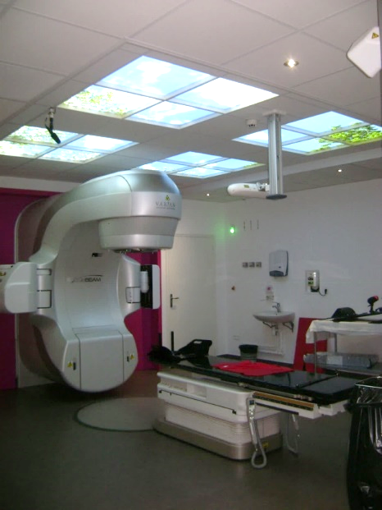
- Aménagement extérieur
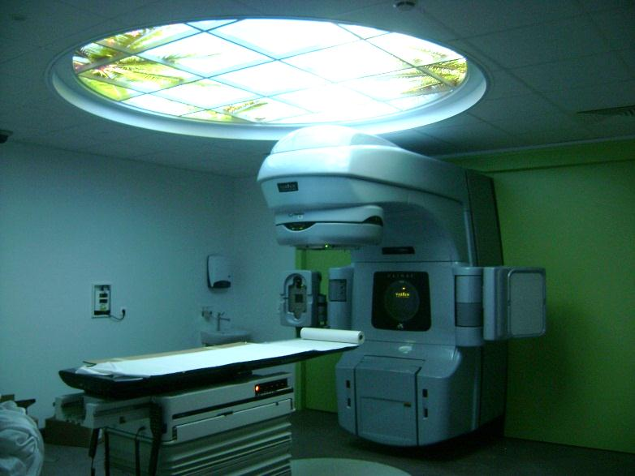

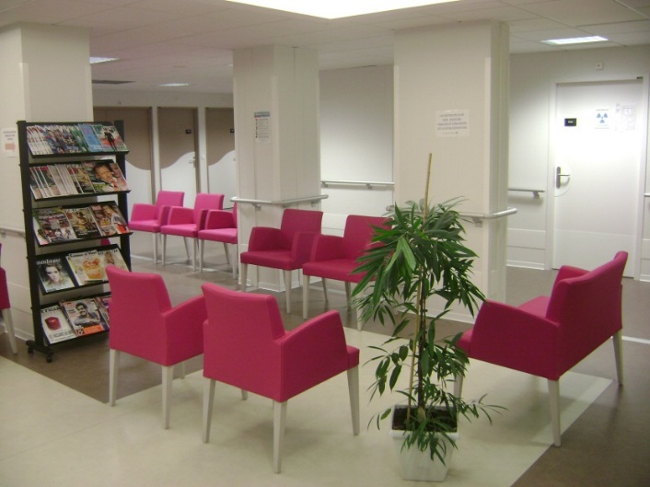
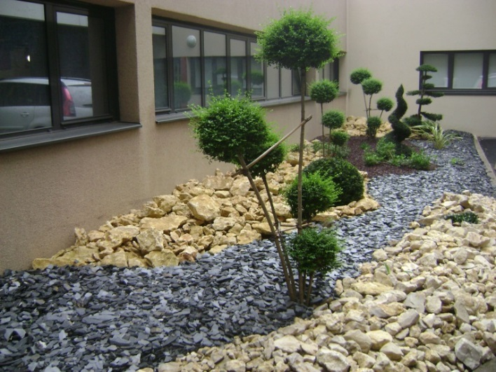

- Projet n°2 2016 - 2018
Installation de plafond lumineux sur le 3e accélérateur + 1 fenêtres lumineuse dans un couloir de bunker.
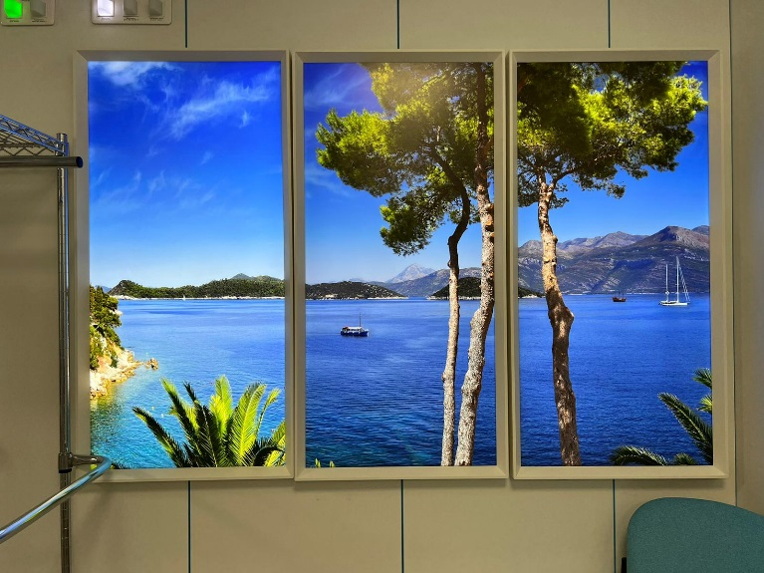
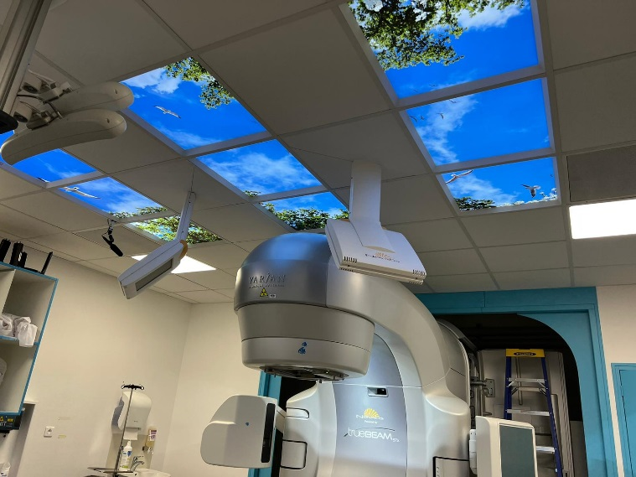

- Projet 2023-2025 :

Les 2 projets présentés dans la partie historique sont à ce jour terminés. Ces équipements débutés en 2014 rencontrent encore un succès auprès des patients, visiteurs, accompagnateurs. En effet, pas une semaine sans avoir des retours positifs !
Une nouvelle phase de restructuration des locaux (partie ancienne du service datant de 1997) va débuter prochainement (février 2021). Nous souhaitons profiter de ces travaux pour revoir l’accueil, le confort physique et visuel du patient venant en consultation avec un radiothérapeute …
Voici l’actuelle salle d’attente lors d’un 1er rendez-vous en radiothérapie :
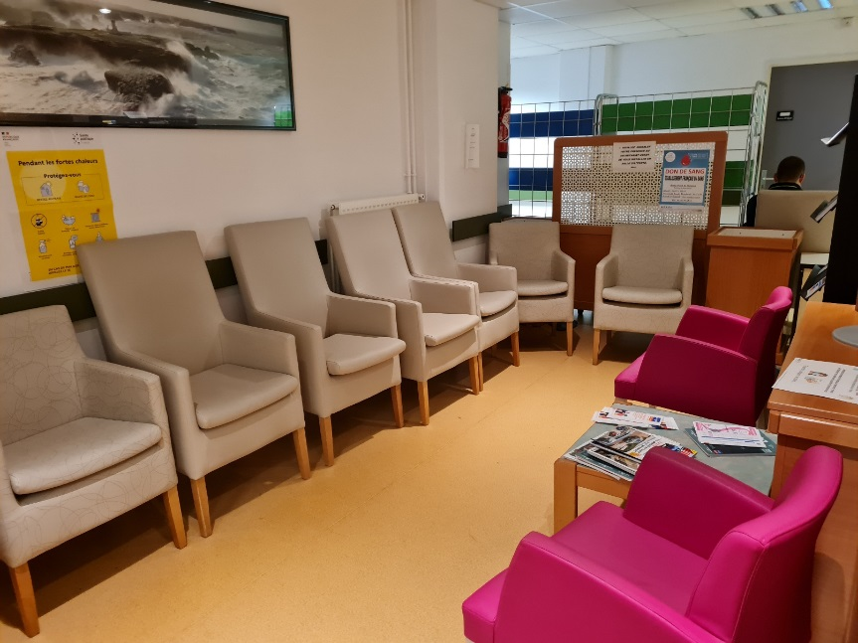
- Zone non adaptée
- Distance entre chaque patient
- Déco globale

Nous souhaitons, afin de rendre plus accueillant nos espaces dédiés aux patients et améliorer leur confort, investir dans l’achat de :
- Salles d’attentes des consultations de radiothérapie et de traitement :
  - 12 claustras
  - Murs végétal avec 8 barres végétales
- Stickers salle d’attente et dans les secrétariats
- Tableau magnétique mural
- 2 Portes revues
- 2 Pendules végétales
- 9 Etagères murale photos
- Plantes artificielles
- Portraits : https://stomiebusy.com/produit/portrait-illustre : l’idée est de réaliser le portrait des différentes personnes que le patient peut rencontrer pendant son parcours de soin (équipe manips ; équipe physiciens ; équipe secrétaires ; équipe médecins)

Exemples de déco envisagée (photos non contractuelles)
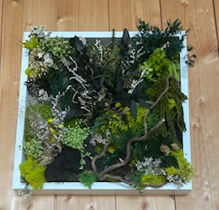
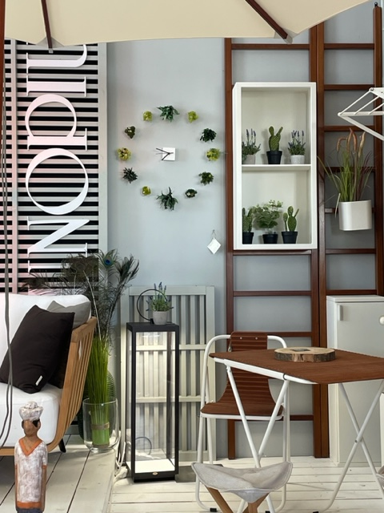
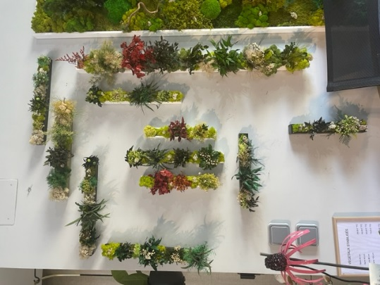

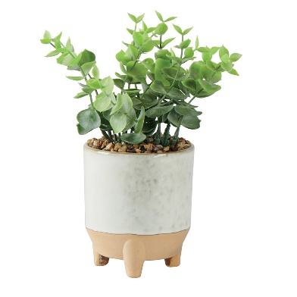
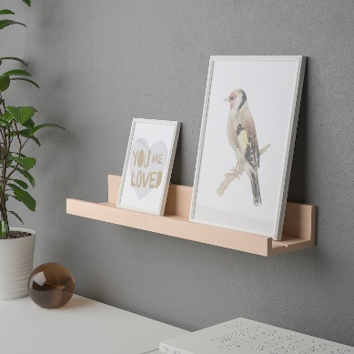

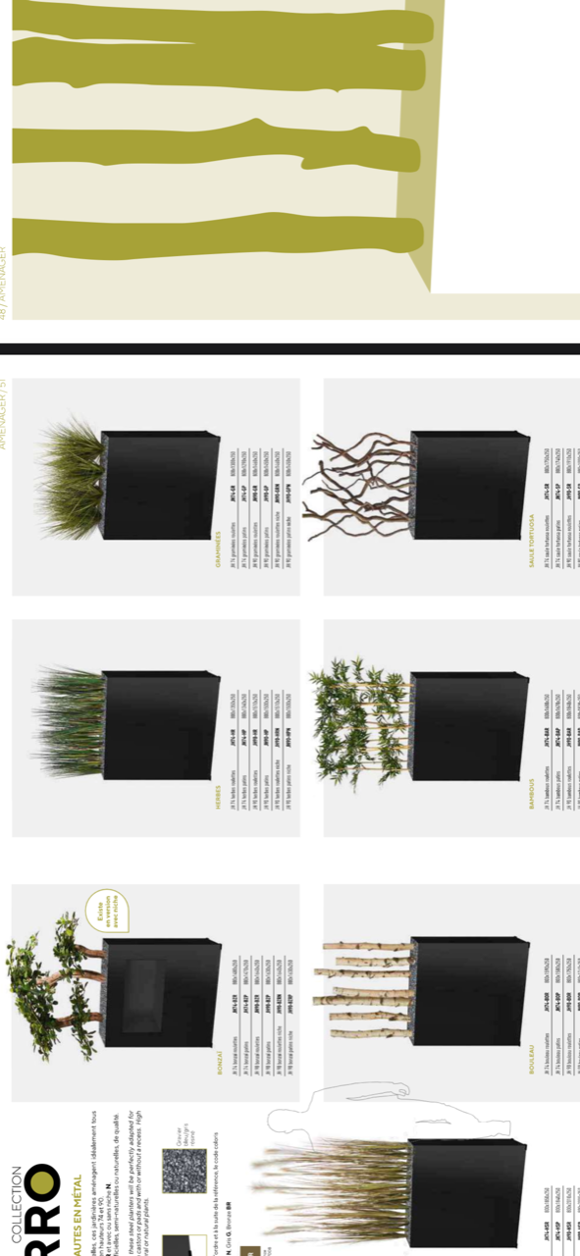
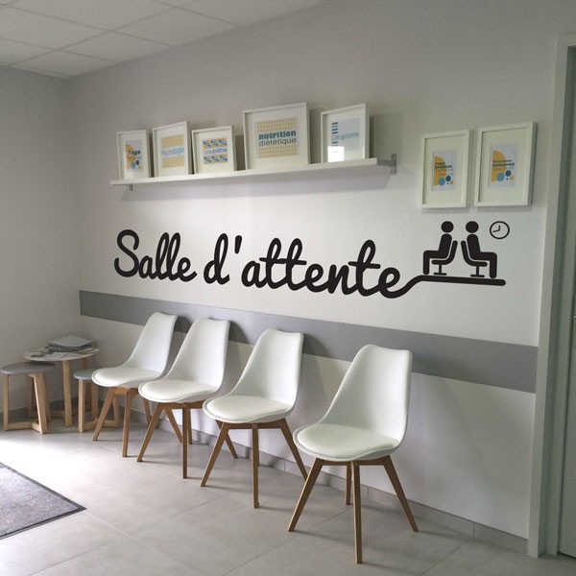

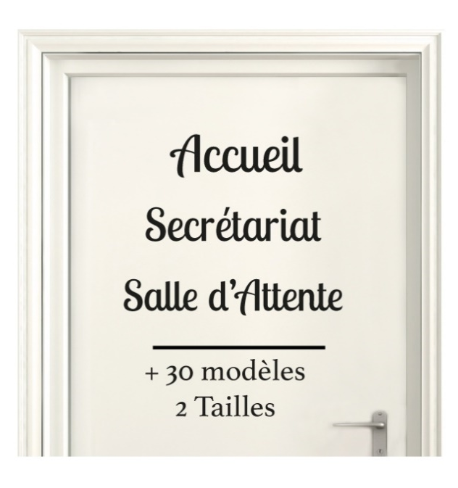
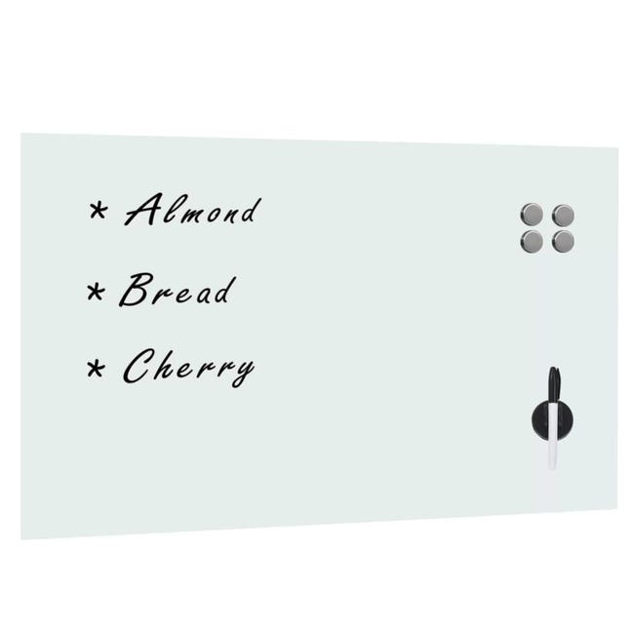

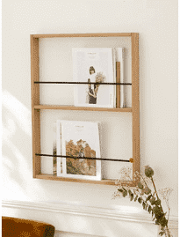


- Budget prévisionnel 2023 et financement envisagé :

DEPENSES | FINANCEMENT
10 735 | Association Vivre la vie 4 000 €
 | CH Niort 3 750 €
 | Autres mécènes 2 985 €

- Détails des dépenses :

Claustras | 8820
Murs végétal | 330
Etagères | 50
Plantes artificielles | 200
stickers | 200
Tableau affichage mural | 115
portes revues | 160
pendule végétale | 260
portraits | 600
TOTAL prévisionnel | 10735

CONTACTS :

M. Arnaud BILLARD, cadre de santé en radiothérapie
- arnaud.billard@ch-niort.fr
Mme Flavie ELIE, secrétaire médicale
- flavie.elie@ch-niort.fr
05.49.78.27.96
M. Abel GARREAU, manipulateur en radiothérapie
- abel.garreau@ch-niort.fr

